**商务与管理学院 2020 届毕业生“顶岗实习”**

**离校手续办理说明**

为对毕业生离校情况严格管理，准确掌握学生实习或就业动向等情况，切实对学生负责，特作出相应规定，具体说明如下：

1. **凡我院毕业生参加顶岗实习或就业而离校时均需严格办理手续，**按照附件中要求的资料自行打印填写并签字盖章；准备完毕后再按照附件1“商务与管理学院学生顶岗实习申请表”中的要求**依次**找相关领导和老师签字，最后所有资料交给指导老师，由指导老师交到行政办公室朱晓曼老师处登记保存即可。

“正常离校时间”指完成毕业设计与答辩后，按照专业安排即应当且必须进入顶岗实习阶段，学生均需要按要求办理离校手续。

校内实训和进行毕业设计与答辩期间原则上不允许离校，除非应聘到学校、学院提供的招聘单位且由单位出具证明需要提前离校的，经学院审核同意后可办理“离校手续”。此期间，**因自己联系用人单位需要提前离校的，需提供“就业协议书”或正规“劳动合同”(一般为单位统一印制），**经学院审核同意后可办理“离校手续”。

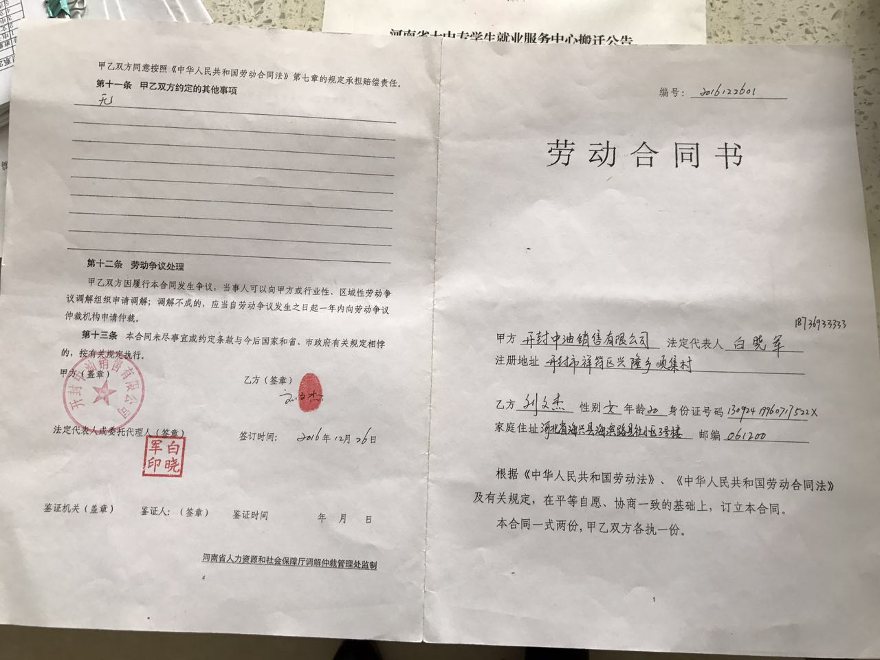正规劳动合同外页（此为招办认可的正规合同）

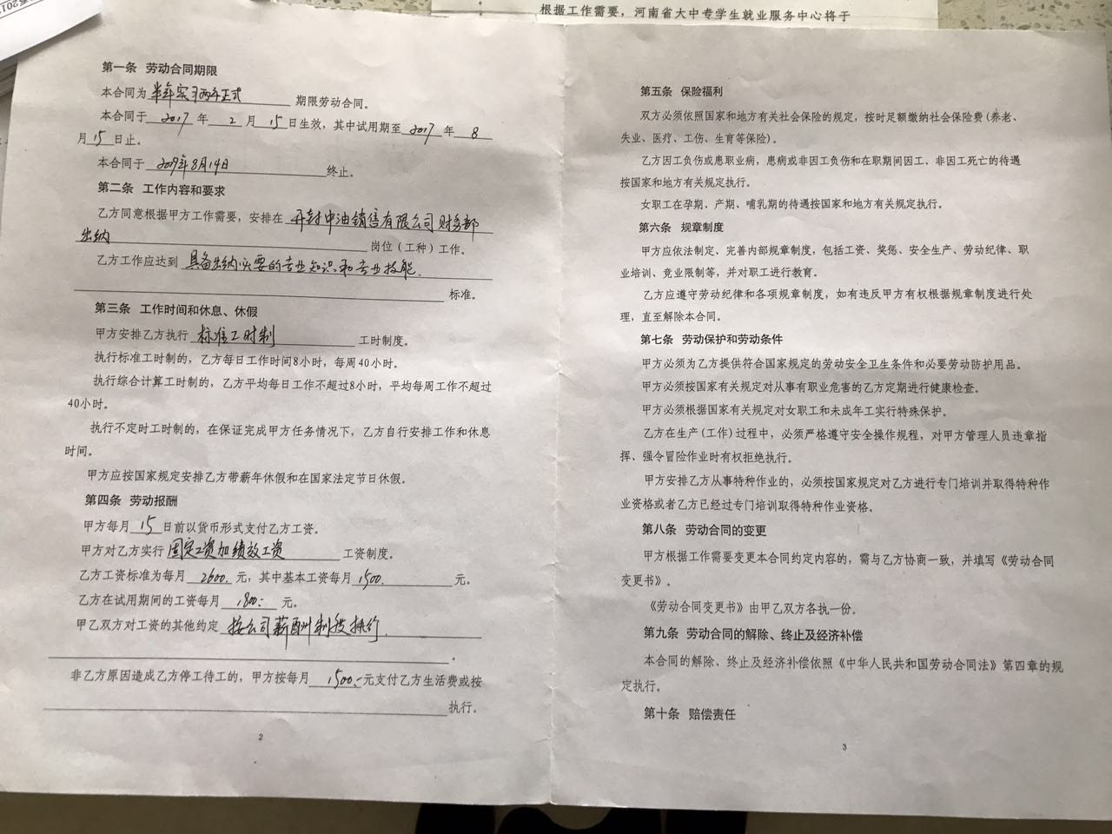正规劳动合同内页

二、**办理离校手续所需要资料具体如下：**

附件一：商务与管理学院学生顶岗实习申请表

附件二：商务与管理学院学生顶岗实习单位情况报告（如果是专业统一安排的实习单位，由各专业老师提交）

附件三：黄河水利职业技术学院毕业生就业协议、劳动合同（必须单位盖章）

附件四：顶岗实习邀请函（必单位盖章）

附件五：学生顶岗实习协议书（必单位盖章）

附件六：安全实习保证书（一式贰份，本人及家长签字，并说明保险情况）

附件七：保险单复印件 (由指导老师提供)

**（注：就业材料凡需盖章的地方都是要盖企业的行政公章或人力资源部、人事部等人事部门的章，其它的财务章、合同章、检验章等无效，请注意不要在就业协议上乱盖章。）**

**三、参加“专升本”的同学也必须进行顶岗实习**

毕业设计、答辩进行完即进入顶岗实习阶段，“顶岗实习”是教学计划中的一个环节，和其他课程是一样的，如果实习成绩不合格同样不能正常毕业。故计划参加“专升本”的同学也必须进行顶岗实习，同样需要办理相关手续。

参加“专升本”的同学在被相关高校录取后，需要凭空白“就业协议书”来学院就业办领取“大学录取通知书”，所以，参加专升本的同学要注意不能找就业单位来签订“就业协议书”（准备报考专升本同学的就业协议书由辅导员保存）。

1. **实习期间的管理**

1.实习期间必须按照规定每周与指导教师进行联系、汇报，并如实填写“顶岗实习手册”，明年6月上旬返校时需要交回该“顶岗实习手册”，尤其不要忘记单位“盖章”，没有单位盖章的资料无法证实实习经历，也无法评定实习成绩。

2.离校实习期间不要更改原高校通中使用的电话号码，否则可能无法收到重要信息，定期与指导教师联系，及时查看系网站“大三下载区”及“招聘信息”等栏目公告的内容，了解相关安排，以免耽误手续办理等重大事项。

3.实习期间如果实习单位变更的，需要依次经指导教师、辅导员、系行政办公室同意并办理变更手续。系里会定期派教师到学生实习单位看望大家并了解实习情况。

4.凡在限定时间内未确定实习或就业单位而无法办理离校手续的学生必须留在学校内，便于及时参加学校学院组织的招聘会。如需要离校联系实习单位的，必须先报经指导教师和辅导员共同书面签字同意后（假条留存在辅导员处），以请假的方式临时离校，于离校一周内办理相关离校手续。凡自主就业有困难的学生请于毕业答辩结束可正常离校的一周内填写“就业帮助申请”分别依次报经指导教师、辅导员、校企合作办公室办主任审核登记。

希望大家积极、主动了解就业信息，做好充分的准备，加强与学院、系里及同学间的交流，也祝大家工作中顺心如意！

商务与管理学院校企合作办公室

2019年6月1日

附件一：商务与管理学院学生顶岗实习申请表

附件二：商务与管理学院学生顶岗实习单位情况报告

附件三：以三方协议或企业核准的劳动合同为准

附件四：顶岗实习邀请函（必企业盖章）

附件五：学生顶岗实习协议书（必须企业盖章）

附件六：安全实习保证书（一式贰份，本人及家长签字，并说明保险情况）

附件一

**商务与管理学院学生顶岗实习申请表**

|  |  |  |  |  |  |  |  |  |  |
| --- | --- | --- | --- | --- | --- | --- | --- | --- | --- |
| 姓 名 | |  | 性别 |  | 班级 | |  | | |
| 联系电话 | |  | | 家庭联系电话 | | |  | | |
| 生源地（市县） | |  | | | | 邮箱地址 | |  | |
| 通讯地址 | |  | | | | QQ号码 | |  | |
| 工作单位名称 | |  | | | | | | | |
| 工作单位负责人及联系电话 | |  | | | | | | | |
| 顶岗实习时间 | | 年 月 日 至 年 月 日 | | | | | | | |
| **提交就业协议时间** | |  | | | | | | | |
| **审批程序** | | | | | | | | | |
| **序号** | **审批项目** | | | | | **负责人** | | | **签名** |
| **1** | **负责审核学生实习就业单位及相关手续、并督促学生按时提交就业协议** | | | | | **指导教师** | | |  |
| **教研室主任** | | |  |
| 2 | 顶岗实习指导教师安排任务 | | | | | 指导教师 | | |  |
| 3 | 顶岗实习申请表、保险单、实习手册 | | | | | 辅导员 | | |  |
| 4 | 交清全部学费及住宿费等费用 | | | | | 辅导员 | | |  |
| 5 | 顶岗实习单位情况报告及营业执照复印件 | | | | | 指导老师 | | |  |
| 6 | 提交劳动合同（就业协议）、实习协议**（注：先交给指导老师，由指导老师统一交学院校企合作办公室）** | | | | | 校企合作办公室 | | |  |

注：1.学生必须如实填写申请表各项信息，联系方式如有变化应及时告知辅导员、指导教师；请指导老师注意核对学生家长联系方式是否正确。

2.携带齐全资料后按照本表“依次”找相关教师签字，各项审批手续办理齐全后方可离校顶岗；离校时告知辅导员，本离校手续相关资料交给指导老师，由指导老师交由行政办公室主任保管；

3.每周二下午教师例会期间集中办理签字审核程序。

附件二：

**商务与管理学院学生顶岗实习单位情况报告**

**（附营业执照复印件）**

**一、公司情况：**

公司名称：

公司地址：

联 系 人： 联系电话：

1.公司规模（注册资本、员工数等）、成立时间、业务范围；

2.公司给学生的承诺（工作时间、地点、待遇、职位等）。

**二、指导老师落实情况：**

**指导老师签名：**

附件三：

以三方协议或企业认定的劳动合同为准。

附件四：

**顶岗实习邀请函**

**黄河水利职业技术学院：**

我公司现因工作需要，需安排 等专业 届毕业生 等共计 人来我单位实习（名单附后），相关事项及要求如下：

1.报到时间：

2.报到单位：

3.报到地点：

4.报到时需携带材料：

5.联系人、联系方式：

6.乘车路线：

7.（如贵单位有其他注意事项的话，请注明。比如：需要体检的话请注明体检医院的级别、所需体检项目等，是否报销体检费用、车费、报销标准等，如报销请注明需保留好票据）

（企业签章）

年 月 日

附顶岗实习学生名单：

|  |  |  |  |  |  |  |
| --- | --- | --- | --- | --- | --- | --- |
| 序号 | 姓名 | 专业 | 联系电话 | 实习项目  地点 | 项目  联系人 | 联系人电话 |
| 1 | 张三 | 会计 |  |  |  |  |
| 2 | 李四 | 文秘 |  |  |  |  |

（以下内容请在打印、盖章、邮寄时删除）

请将顶岗实习邀请函、顶岗实习协议原件加盖公章后邮寄至我处，谢谢！

收件地址：河南省开封市东京大道西段黄河水利职业技术学院商务与管理学院

收件人：刘志刚

电话：15993396103,0371-23658066 邮编：475004

附件五：

协议编号：

学生顶岗实习协议

甲方：

地址：

电话：

乙方（学生）： 共 　名学生（名单及身份证号码附后）

丙方：黄河水利职业技术学院

地址：河南省开封市东京大道1号

电话：0371-23658500

甲方因生产（工作）需要，邀请乙方到甲方顶岗实习。为了规范合作行为，明确三方的职责与权益，根据《中华人民共和国合同法》、《中华人民共和国劳动法》、《职业学校学生实习管理规定》等法律法规，经甲、乙、丙三方友好协商，本着“平等自愿、协调一致”的原则，订立本协议如下：

一、实习时间、地点、内容

1.三方同意乙方在 　 年　 月 日至 　年　 月 　日期间在甲方进行实习。

2.实习地点：

3.实习内容：

二、各方的权利和义务

（一）甲方的权利和义务

1.甲方的权利：

（1）可以根据其需要和乙方的工作能力对实习内容进行调整；

（2）在实习期内根据乙方的表现，经和丙方友好协商后甲方有权决定是否提前终止对乙方提供的实习机会。

2.甲方的义务：

（1）按照本协议规定的时间和内容为乙方提供实习机会，所安排的工作应该符合法律的规定和不损害乙方的身心健康，实习岗位符合专业培养目标要求，与学生所学专业对口或相近。

（2）甲方为乙方食宿提供便利条件；

（3）在乙方严格遵守了实习时间和甲方各项规章的情况下，甲方应参考本单位相同岗位的报酬标准和顶岗实习学生的工作量、工作强度、工作时间等因素，合理确定顶岗实习报酬，原则上不低于本单位相同岗位试用期工资标准的80%，即给予乙方每月不少于 元的津贴，以现金足额发给学生本人或者转账到学生银行卡上；

（4）做好实习学生的管理工作，安排指导教师对乙方实习进行指导，及时处理实习中出现的问题，并做好记录。在乙方实习结束时根据实习情况对乙方做出实习考核鉴定；

（5）加强对实习学生上岗前安全防护知识、岗位操作规程的教育和培训并进行考核，落实安全防护措施，预防发生伤亡事故；

（6）甲方为乙方投保实习责任保险，并提供必要的劳动保护措施。乙方在甲方实习期间受到人身伤害，属于实习责任保险赔付范围的，由甲方负责联络承保保险公司按保险合同赔付标准进行赔付。不属于保险赔付范围或者超出保险赔付额度的部分，由甲方负责，丙方给予必要的配合。

（7）甲方应当健全本单位生产安全责任制，执行相关安全生产标准，健全安全生产规章制度和操作规程，制定生产安全事故应急救援预案，配备必要的安全保障器材和劳动防护用品，加强对实习学生的安全生产教育培训和管理，保障学生实习期间的人身安全和健康。

（8）甲方应遵守国家关于工作时间和休息休假的规定，不得安排学生从事高空、井下、放射性、有毒、易燃易爆，以及其他具有较高安全风险的实习；不得安排学生在法定节假日实习；不得安排学生加班和夜班；不得安排女生从事《女职工劳动保护特别规定》中禁忌从事的劳动。

（9）甲方指定联系人为　　　　，联系电话　　　　　　　。

（二）乙方的权利和义务

1.乙方的权利：

（1）有权在协议规定的实习时间按照甲方安排的内容参加实习；

（2）享有劳动报酬和劳动保护的权利。在严格遵守了实习时间和甲方各项规章情况下，向甲方领取每月不少于 元的津贴；

（3）在实习期间如发生工伤事故时有获得赔偿的权利；

（4）如果甲方安排的工作内容违法，乙方有权在向甲方报告后终止在甲方的实习。

2.乙方的义务：

（1）在实习期间认真做好岗位的本职工作，培养独立工作能力，刻苦锻炼和提高自己的业务技能，在顶岗实习的实践中努力完成专业技能的学习任务；

（2）在实习期间，严格履行实习协议，遵守甲方有关工作时间、休假、考勤、行为准则、保密等规章制度，按时完成实习期间甲方交付的任务和工作；

（3）遵守学校的实习要求，完成规定的实习任务，撰写实习日志，并在实习结束时提交实习报告；

（4）遵守甲方的操作规程，如有违反造成甲方财物损失，按甲方规定处理。

（三）丙方的权利和义务

1.丙方的权利：

（1）根据乙方在甲方的实习内容和表现，对乙方进行考核，考核结果记入学业成绩，考核合格以上等次的学生获得学分，并纳入学籍档案。实习考核不合格者，不予毕业。

（2）有权在不影响甲方正常工作的前提下前往实习单位对乙方进行指导或管理，有权向甲方了解学生的实习情况。

2.丙方的义务：

（1）安排指导教师对乙方的实习进行全程指导；

（2）对乙方在甲方的实习给予充分的配合，做好学生实习前的动员与培训工作、实习中的联络、检查、协调工作，实习后的考核和其他工作；

（3）在乙方违约的情况下，丙方有责任给予甲方积极、充分的配合，以便甲方追究乙方的违约责任。

（4）丙方指定联系人为 ，联系电话 。

三、保密约定

协议三方都有义务为任何一方保守法律规定的相关秘密，尤其是要对甲方的经营管理和知识产权类信息进行保密，若有违反，依据相关法律处理。

四、协议的终止与解除

1.协议期满自然终止。

2.因协议期限届满以外的其他原因而造成协议提前终止时，甲乙丙三方均应提前两周书面通知其他两方。

五、违约责任

本协议签订后三方都应严格遵守，如有违约，由三方协商解决。

六、其它

其他未尽事宜由三方协商解决。

七、协议的生效

本协议一式四份，由甲方、乙方各执一份、丙方执二份，经三方合法授权代表签署后生效。

甲方（盖章）： 乙方签名： 　 丙方（盖章）：

甲方代表签字： 丙方代表签字：

日期： 年 月 日 日期： 年 月 日 日期： 年 月 日

附件六：

**安全实习保证书**

本人系 级 专业 班级毕业生，经与 单位联系，定与 年 月 日至 年 月 日期间内去该单位进行毕业实习暨毕业设计工作。

为了确保我院毕业生离校外出实习、应聘、工作期间的安全，严格学院与毕业生间的责任界限，根据教育部颁发的《学生伤害事故处理办法》和有关法律、法规及有关政策文件精神，结合本人的实际情况，特向学院作如下安全保证：

一、本人在离校期间严格遵守国家的各项法律、法规及规章制度，遵守实习单位和学院的规章制度，不做任何违纪违法的事情。

二、在离校期间，保管好自己的钱、财、物等，并对自身的安全负全部责任。主动学习安全知识，增强安全防范意识，采取必要的安全防护措施，保证自身的安全，自己承担一切后果。

三、以一名合格的大学毕业生的标准严格要求自己，遵守学院的规章制度，不作出任何有违院规院纪的言行，在外树立我院的良好形象。

四、经常与学院保持联系，保证每周至少与校内指导老师联系一次，有事将事先向单位指导人员和实习指导老师双方请假，不得擅自离岗。若需要更换实习或工作单位的，必须及时向原实习或工作单位和学院报告，并告知学院新的实习或工作单位及联系方式。

五、严格遵照《黄河水利职业技术学院顶岗实习管理办法》（黄院〔2016〕146号）要求，认真写好顶岗实习周记和实习报告，完成好各项实习任务。

六、严格按照学院的时间安排自己的毕业论文（设计）进度，保证在规定时间内完成论文试验及拟定工作，并如期回学校进行答辩。

七、本人自愿遵守以上各条保证，如有违反由本人承担由此造成的一切后果和责任。

八、本保证书一式两份，院、学生本人各执一份。

学 生（签名）：

家 长（签名）：

年 月 日

(注：指导老师需与家长联系，确认家长知道并同意孩子去此单位顶岗实习。）